Конспект занятия по развитию речи во второй младшей группе
«Осень золотая в гости к нам пришла».

Цель:Обобщить знания детей по теме « Осень».
Задачи:
1.Закрепить знания детей об осенних измененияхв неживой природе (холодно, холодный ветер, часто идет дождь, на небе тучи).
2.Расширять представления детей об овощах и фруктах(их внешнем виде, форме и цвете).
3.Воспитывать интерес и бережное отношение к природе.
Ход занятия:
Воспитатель: Ребята сейчас я загадаю вам загадку! Слушайте внимательно!
Листья с веток облетают,
Птицы к югу улетают.
«Что за время года?» — спросим.
Нам ответят: «Это...»
Дети: Осень.
Воспитатель: Правильно, ребята, а вы заметили как поменялась погода? (ответы детей). За окном стало хмуро, наше любимое теплое солнышко спрятали темные тучки. А когда тучки начинают плакать, на дорожках появляются большие лужи! Но Осень не только принесла нам ветер, тучки и дождик! Детки, а вы наблюдали, что делают люди осенью на своих огородах? (Люди собирают урожай овощей, фруктов). Правильно!
Пальчиковая игра: "Овощи"
У девчушки Зиночки овощи в корзиночке
(Дети делают ладошки «корзинкой».)
Вот пузатый кабачок,
Положила на бочок,
Перец и морковку,
Уложила ловко,
Помидор и огурец.
(Сгибают пальчики, начиная с большого.)
Наша Зина – молодец!
(Показывают большой палец.)
Игра "Разложи овощи и фрукты по корзинкам"
Осень: Молодцы, ребята. Вы хорошо разложили овощи и фрукты по корзинкам, ничего не перепутали. Детки, а вы знаете, что происходит осенью с листиками? Правильно, листочки краснеют или желтеют, а потом опадают. Начинается листопад. А вы хотели бы стать листочками и полетать?
Двигательное упражнение "Осенние листочки"
Мы, листики осенние, на веточках сидели.
Дунул ветер - полетели.
Мы летели, мы летели и на землю сели.
Ветер снова набежал и листочки все поднял.
Повертел их, покрутил
И на землю опустил.
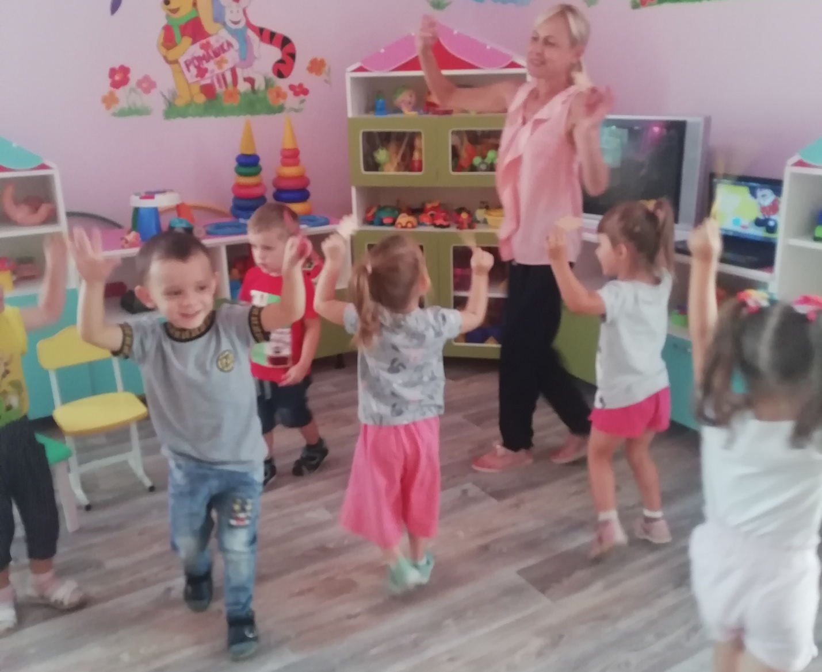

Пальчиковая гимнастика «Листья».
Будем листья собирать.
Листья березы,
Листья рябины,
Листья тополя,
Листья осины,
Листики дуба мы соберем,
Маме осенний букет отнесем.
(загибают пальчики, начиная с большого сжимают и разжимают кулачки).

